Dragi šestošolci!
Ker bo pouk na daljavo potekal očitno še nekaj časa, je skrajni čas, da se VSI vpišete v spletno učilnico matematike. Če imate težave pri vpisu, mi pošljite sporočilo na mail polonca.teran@oskoroskabela.si
V spletni učilnici imate navodilo, kako vpišete svoj e-mail, ki ga uporabljate ali mail staršev in kako spremenite geslo. Prav tako pa je navodilo, kako sodelujete v forumu. Ko se boste vpisali in popravili svoj e-mail, od vas pričakujem, da se javite na forumu s prijaznim pozdravom. Želim si povratnih informacij in vprašanj, da vam bom lahko pomagala. Kje ste »čveke«? Ali ste čisto pozabili na name? Kot vidite, jaz nisem na vas. V prihodnjem tednu boste morali oddajati naloge, da vidim, kako vam gre samostojno delo.
Ostanite doma, zdravi!
Učiteljica MAT Polonca Teran
Najprej preglej domačo nalogo in popravi napake!
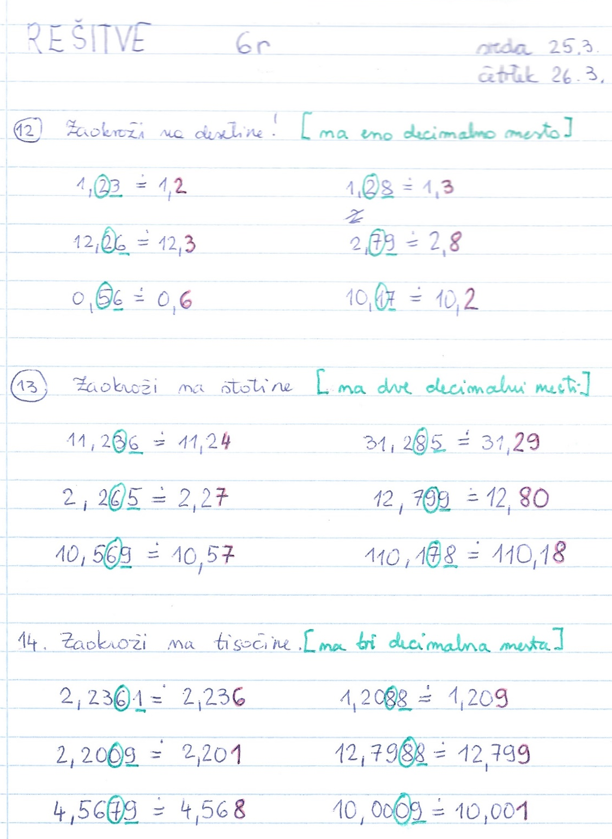
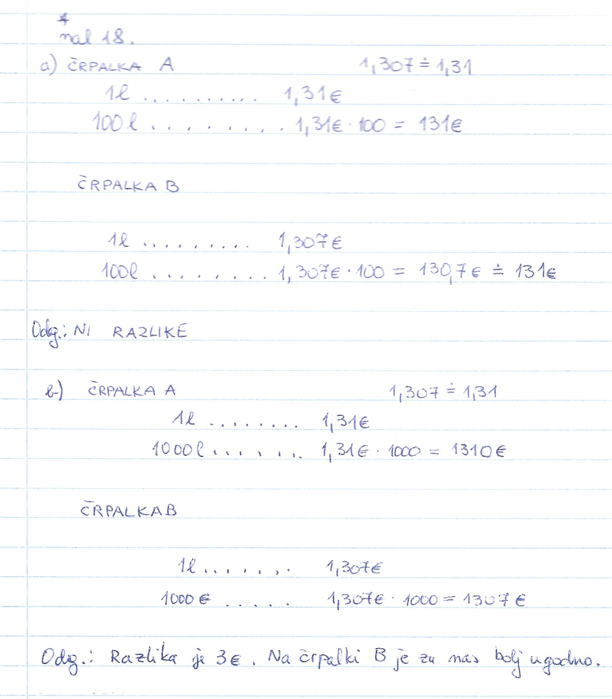

Danes se boste naučili, kako primerjamo decimalna števila po velikosti.
V šolski zvezek napišite naslov : Primerjanje in urejanje decimalnih števil
Vse kar je napisano z modro in rdečo, si prepišite v zvezek!
Ana, Maja in Rok so v trgovini kupili darila za Janov rojstni dan.(ja to je bilo še v času, ko smo se lahko družili) Ana je za darilo plačala 9,20 €, Maja 9,08 €in Rok 9,12 €. Rok je trdil, da je za darilo plačal več kot Ana in več kot Maja. Ali ima prav?
Razlaga:
Za lažjo primerjavo velikosti decimalnih števil si lahko pomagamo s številskim poltrakom. Števila, ki jih želimo primerjati med seboj upodobimo na isti številski poltrak.

Preriši številsko premico! (razdalja med dvema črticama naj bo 5mm. Enota IOEI= 5cm)
S številskega poltraka preberemo:
9,08< 9,12
9,12< 9,20
9,08<9,20

Odgovor: Rok ima le deloma prav. Plačal je več kot Maja , vendar manj kot Ana.

Decimalni števili lahko primerjamo po velikosti tudi s postopno primerjavo celih delov in posameznih decimalk.
- Najprej primerjamo po velikosti cela dela števil.
- Če imata števili enak celi del, primerjamo desetine.
- Če imata števili enak celi del in desetine, primerjamo stotine.
- Če imata števili enak celi del, desetine in stotine, primerjamo tisočine.

Spomnimo se:
Vrednost decimalnega števila se ne spremeni, če za zadnjo decimalko napišemo ničlo.
Primer: 1,2 = 1,20 = 1,200 = 1,2000

Primeri:
- Primerjaj števili 9,56 in 10,09.
Najprej primerjamo cela dela števil:
9,56 < 10,09
Ker ima število 9,56 manjši celi del kot število 10,09, je število 9,56 manjše od števila 10,09.

2. Primerjaj števili 9,51 in 9,56.

Najprej primerjamo cela dela števil
9,51 9,56
Obe števili imata enak celi del, zato postopek nadaljujemo.

Če imata števili enak celi del, primerjamo desetine
9,51 9,56
Obe števili imata enak celi del in desetini, zato postopek nadaljujemo.

Če imata števili enak celi del in enaki desetini, primerjamo stotine.
9,51 < 9,56

Prvo število ima na mestu stotin manjšo števko (1) kot drugo število(6).
Zato je število 9,51 manjše od števila 9,56

Dn delovni zvezek 2.del/stran 51 nal.1,2,3
Stran 55/1

